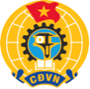 | CÔNG ĐOÀN TRƯỜNG THCS NGUYỄN BỈNH KHIÊM  Đoàn kết- vững mạnh- phát triển
Thời điểm trường trung học cơ sở Nguyễn Bỉnh Khiêm được thành lập ngày 19 tháng 12 năm 1992 cũng là lúc Công đoàn lâm thời của nhà trường được hình thành. Đây là tiền thân của tổ chức Công đoàn Trung học cơ sở Nguyễn Bỉnh Khiêm sau này.
Là một công đoàn cơ sở, các hoạt động của Công đoàn Trường THCS Nguyễn Bỉnh Khiêm luôn bám sát tiêu chí chăm lo, bảo vệ quyền lợi của người cán bộ, giáo viên, nhân viên nhà trường; triển khai những hoạt động giáo dục có tính nhân văn cao. Trong suốt quá trình hình thành và phát triển từ năm 1992 đến nay, công đoàn trường THCS Nguyễn Bỉnh Khiêm đã có rất nhiều hoạt động thiết thực, ý nghĩa hướng đến cán bộ, giáo viên, nhân viên và các hoạt động an sinh, chung sức phát triển cộng đồng.
Với sứ mệnh chăm lo cán bộ, giáo viên, nhân viên nhằm đảm bảo chế độ tốt nhất để cho các đoàn viên luôn cảm thấy được yên tâm và thực sự được sống trong một gia đình THCS Nguyễn Bỉnh Khiêm gắn kết, trách nhiệm, yêu thương. Hàng năm cứ đến các ngày kỉ niệm, các dịp Tết Nguyên đán, Tết Trung Thu, ngày Quốc tế thiếu nhi, Quốc tế phụ nữ, Quốc tế người cao tuổi, Ngày nhà giáo Việt nam, ngày Thương binh liệt sĩ …. lãnh đạo Công đoàn trường đều tổ chức thăm hỏi, động viên hay đến mừng thọ tứ thân phụ mẫu của CBGVNV nhà trường. Những việc làm ấy tuy nhỏ nhưng để lại nhiều ấn tượng tốt đẹp và được đánh giá cao.
 | 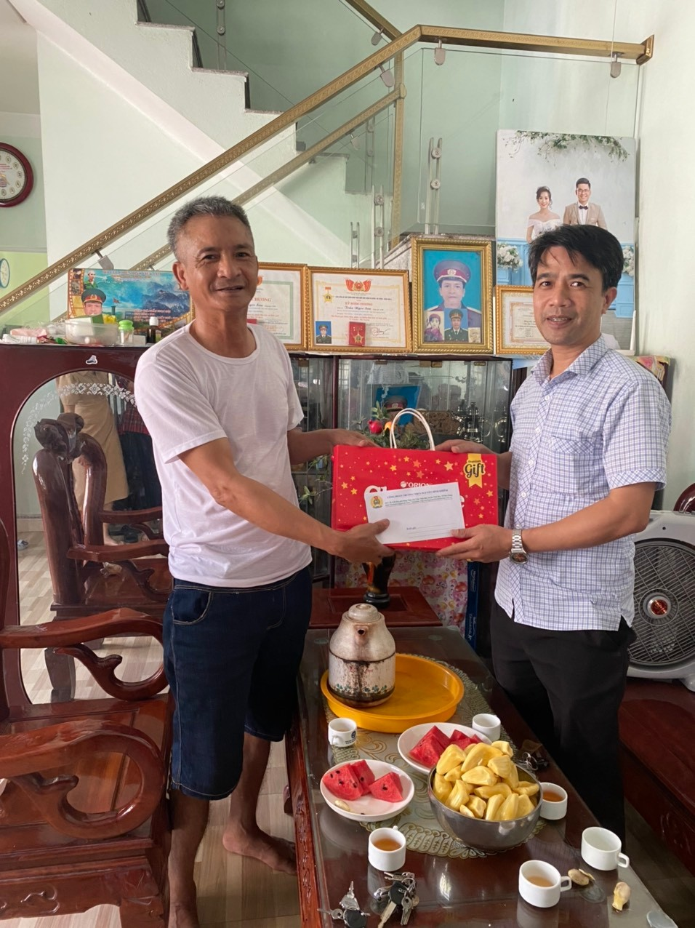
Đại diện nhà trường đến thăm và tặng quà người thân của CBGVNV ngày 27/07

Đoàn viên sinh hoạt chuyên môn 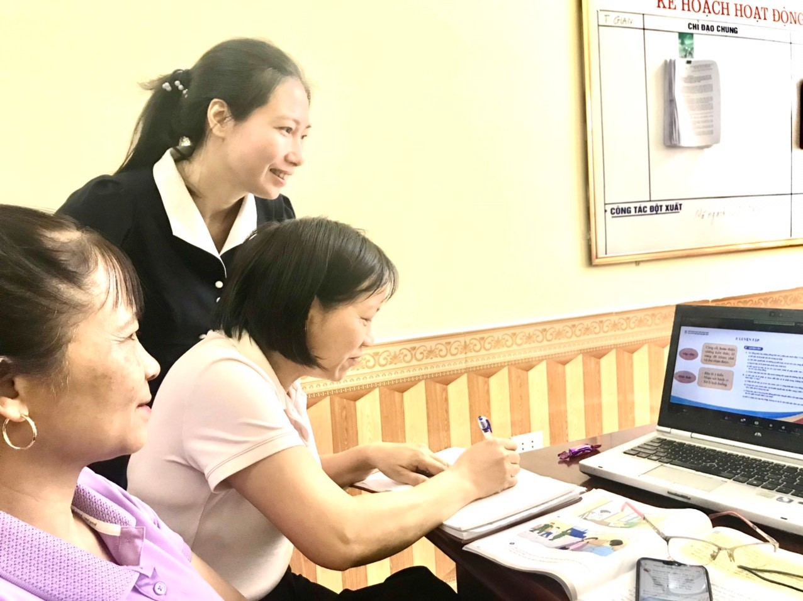 | Trong các hoạt động giáo dục của mình, Công đoàn Trường THCS Nguyễn Bỉnh Khiêm đã tích cực tổ chức các phong trào thi đua và các cuộc vận động như phong trào thi đua lao động giỏi, phong trào thi đua lao động sáng tạo , "Dạy tốt - Học tốt", "Xây dựng trường học thân thiện, học sinh tích cực", “Giỏi việc trường - Đảm việc nhà”... Các cuộc vận động: “Dân chủ - Kỷ cương - Tình thương - Trách nhiệm”, "Hai không", "Mỗi Thầy, cô giáo là một tấm gương đạo đức, tự học và sáng tạo", “học tập và làm theo tư tưởng, đạo đức, phong cách Hồ Chí Minh”.

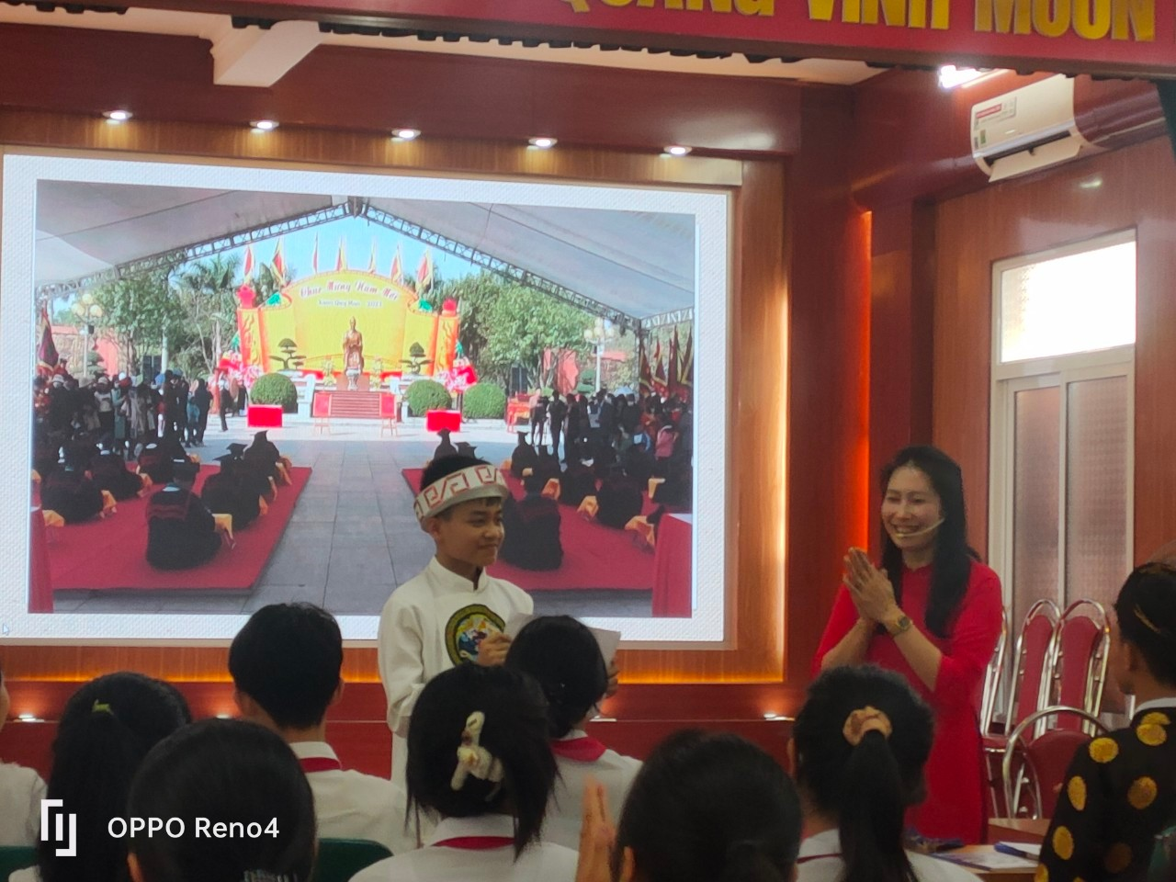
Chuyên đề cấp thành phố: Thơ Nôm Nguyễn Bỉnh Khiêm
Công tác nữ công đi vào chiều sâu trong việc xây dựng kế hoạch hoạt động, phát động phong trào thi đua “Hai tốt”; sinh hoạt theo chủ đề như “Nuôi con khỏe - dạy con ngoan”; “Chăm học - ứng xử văn hóa”; “Hạnh phúc gia đình”… Công đoàn trường THCS Nguyễn Bỉnh Khiêm cũng có nhiều đoàn viên được tôn vinh với các danh hiệu giáo viên dạy giỏi, giáo viên chủ nhiệm giỏi, lao động giỏi tiêu biểu của huyện và thành phố. Nhiều đoàn viên được Tổng liên đoàn lao động Việt Nam tặng bằng khen. Công đoàn nhà trường nhiều năm được nhận cờ và bằng khen các cấp.
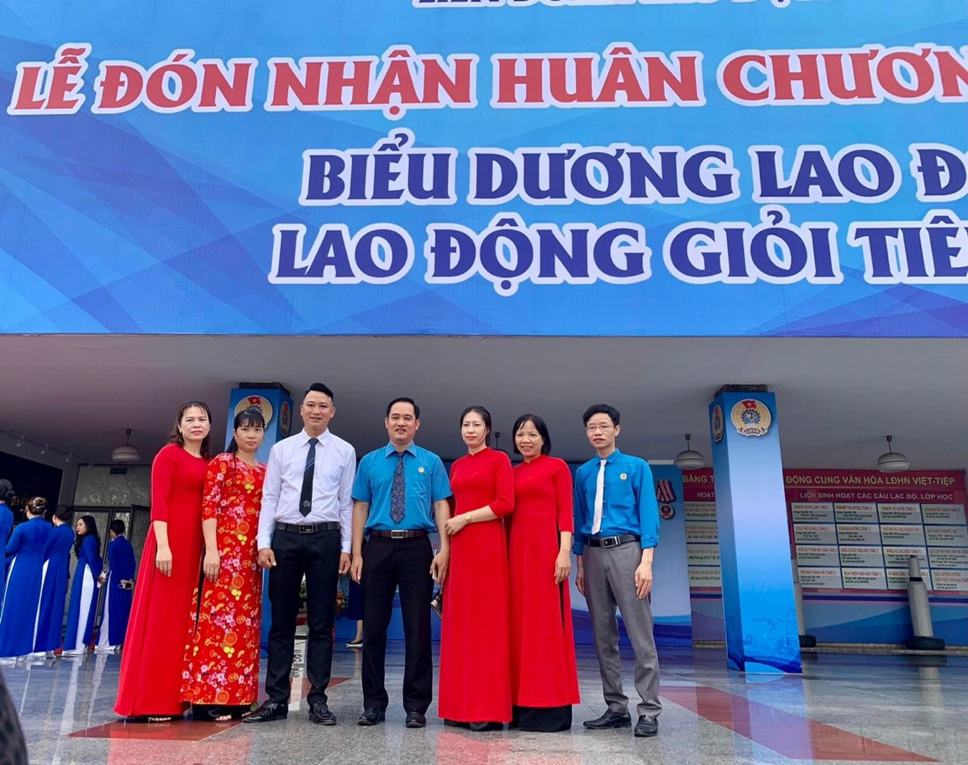

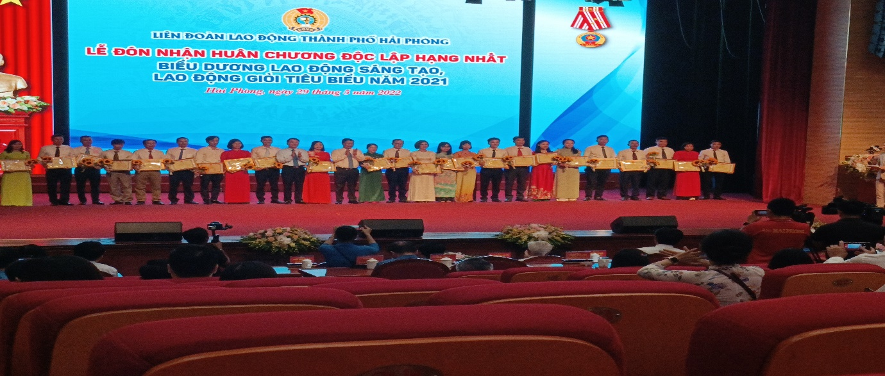

Ảnh: Đoàn viên Đào Thị Lanh được vinh danh Lao động giỏi thành phố

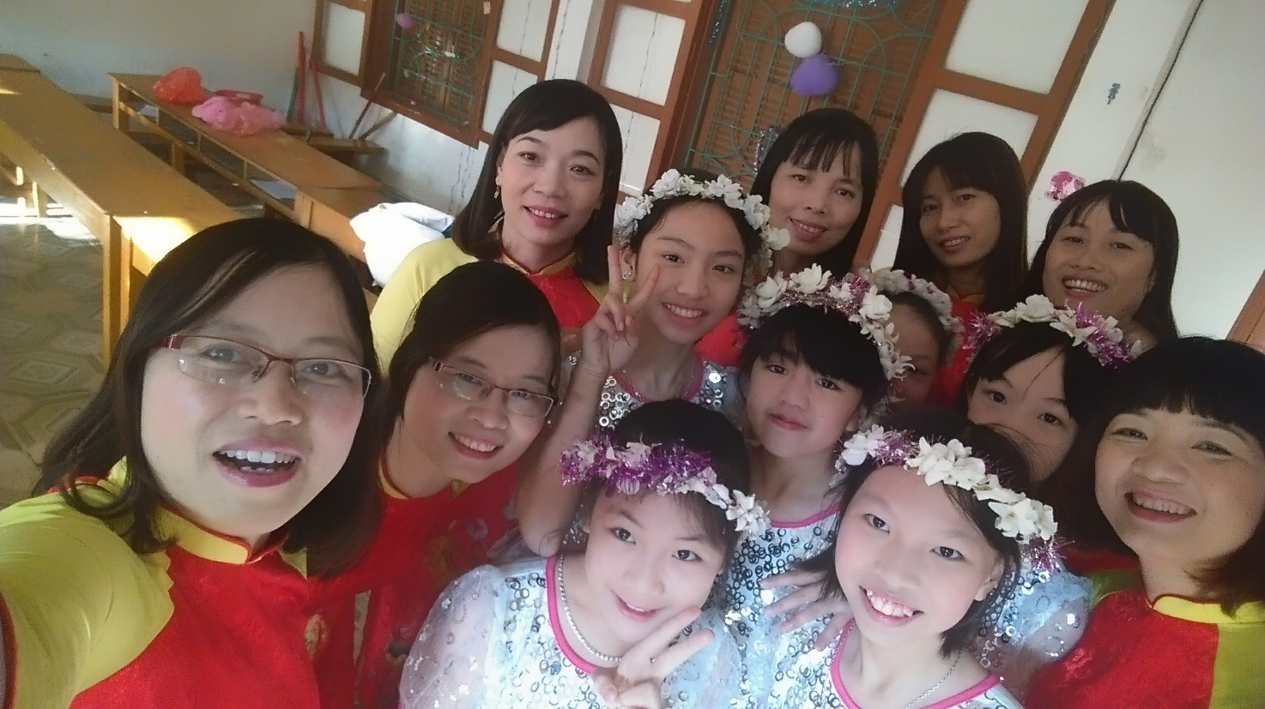

Phong trào văn nghệ, thể dục thể thao diễn ra sôi nổi
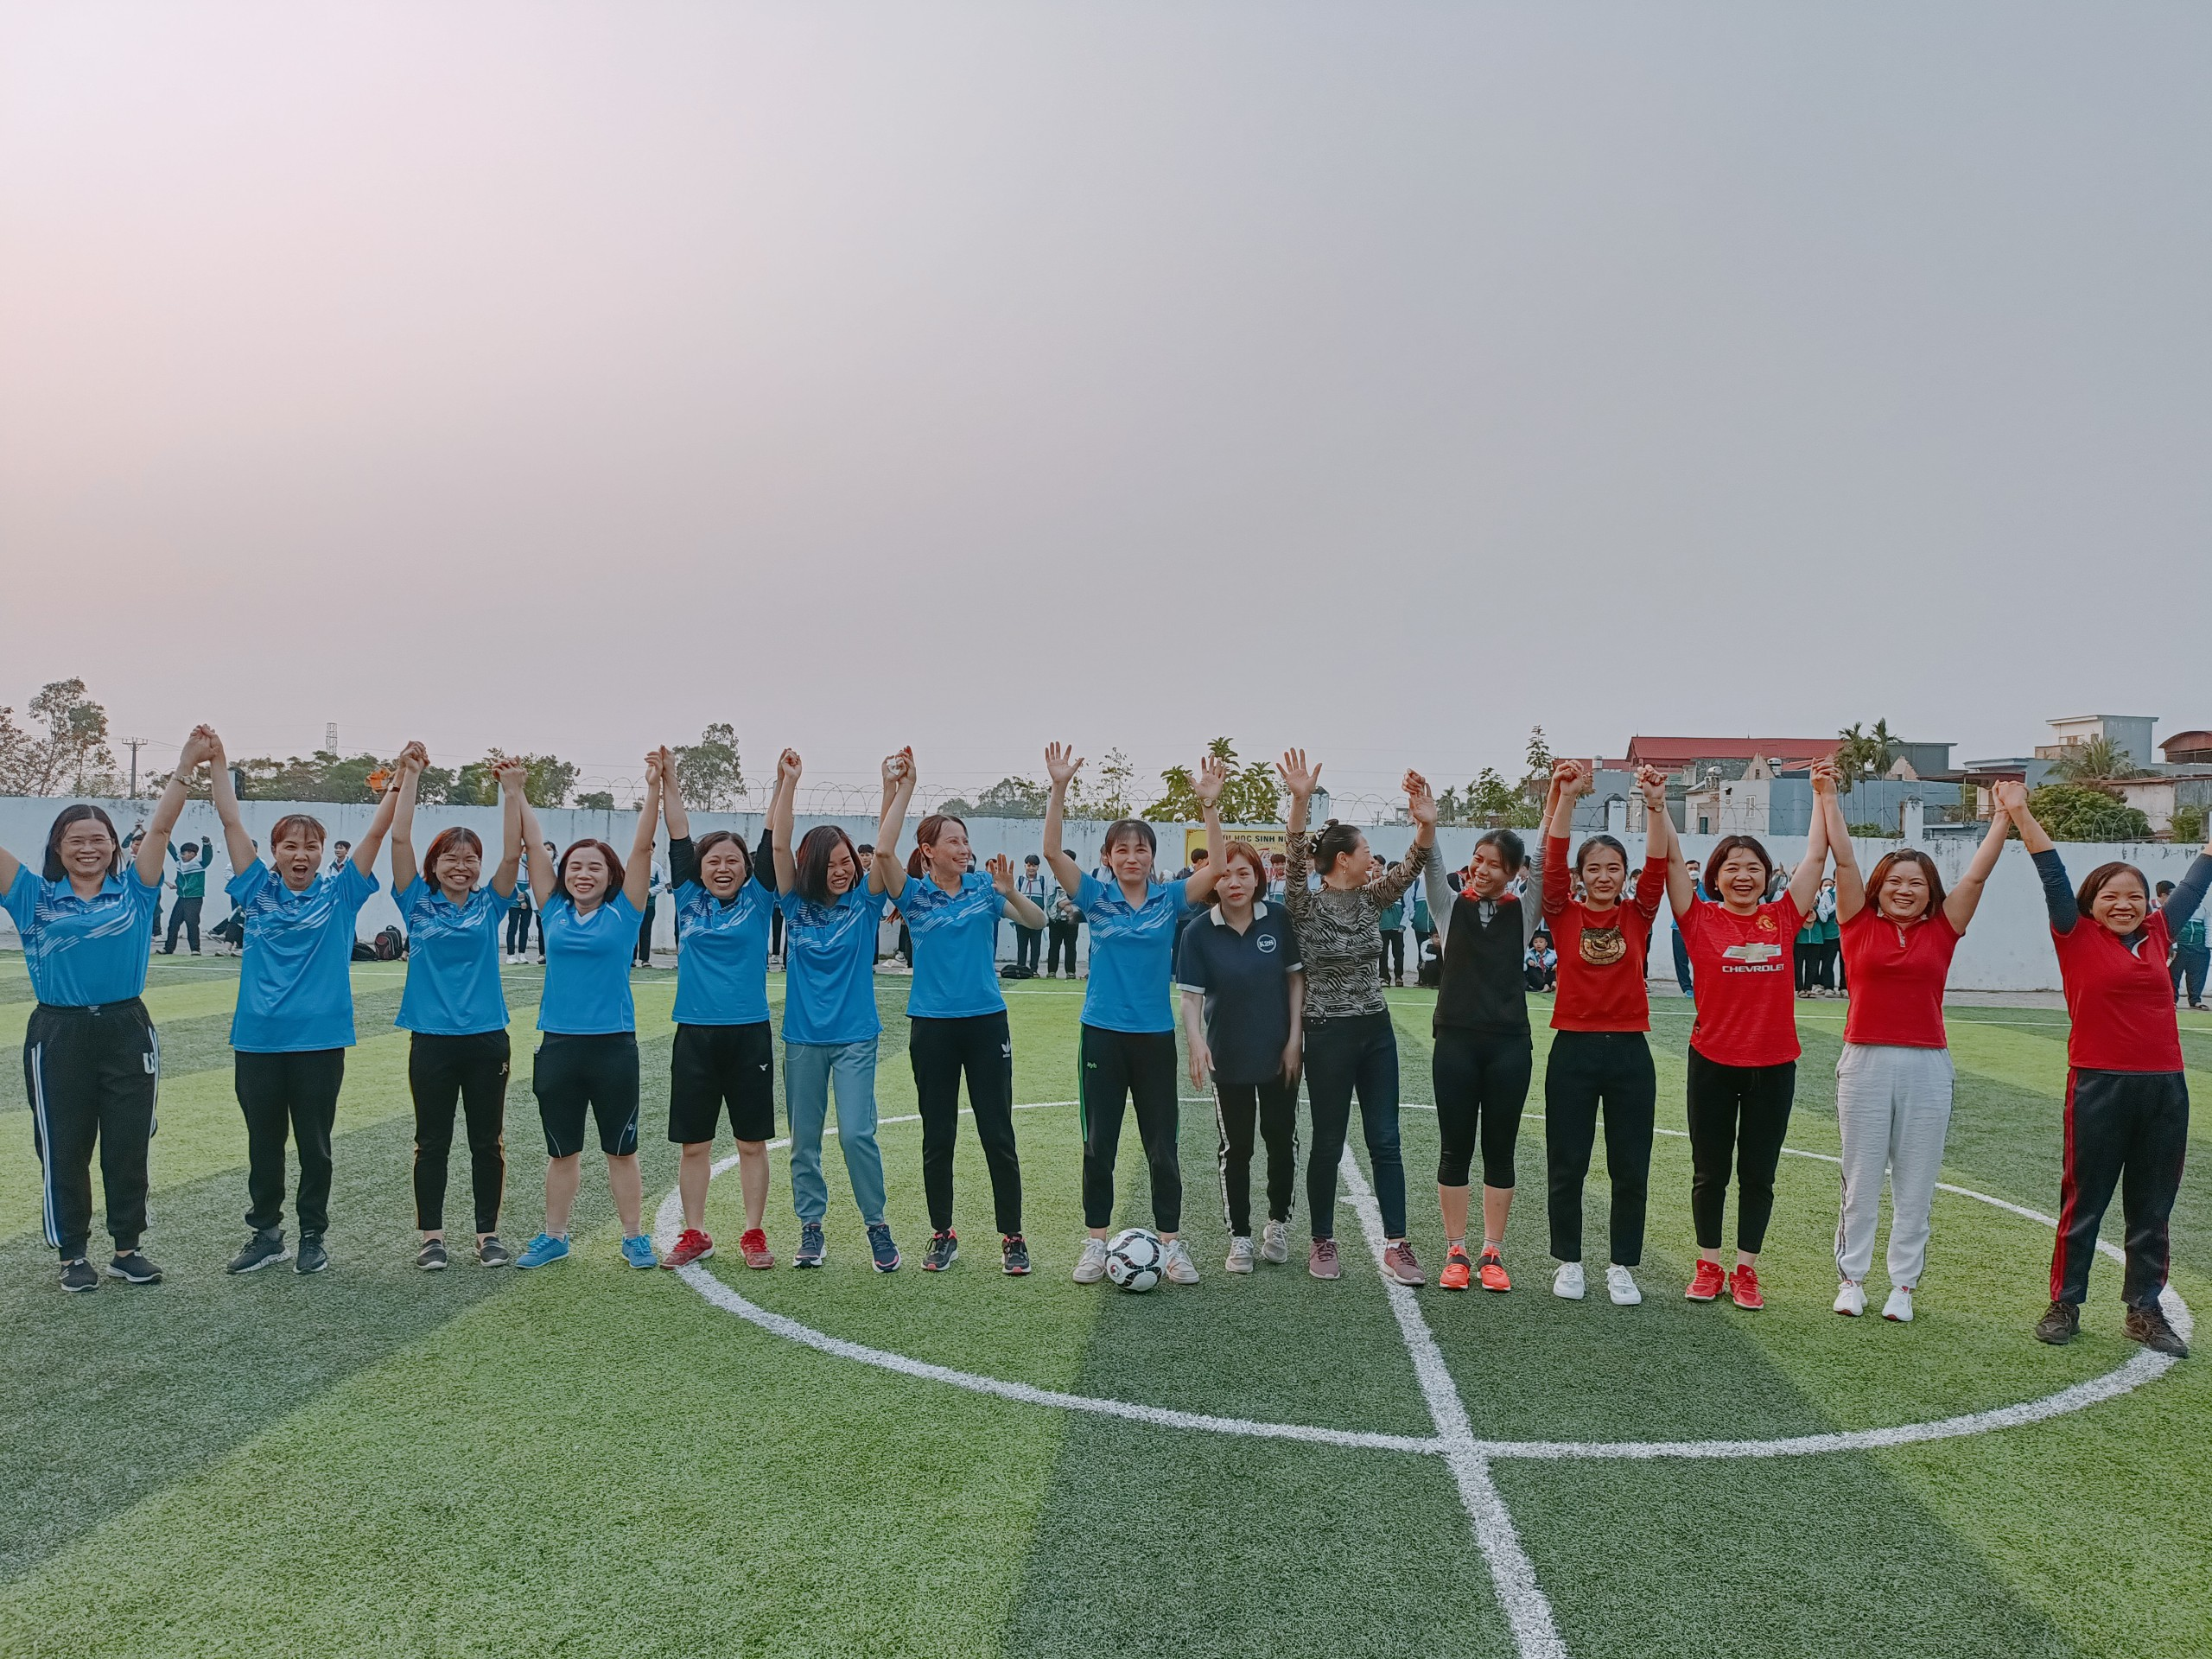

Mỗi phong trào thi đua mà Công đoàn Trường THCS Nguyễn Bỉnh Khiêm phát động, ngoài việc tạo cơ hội giúp cán bộ, giáo viên, công nhân viên vượt qua thử thách chinh phục bản thân, nâng cao trình độ chuyên môn, còn góp phần xây dựng hình ảnh đẹp của người giáo viên nói riêng và công đoàn trường nói chung. Đó là hình ảnh của bản lĩnh trí tuệ và đam mê. Trong suốt 30 năm hình thành và phát triển Công đoàn Trường THCS Nguyễn Bỉnh Khiêm vẫn, đã, đang và luôn luôn là chỗ dựa vững chắc cho người cán bộ, giáo viên, nhân viên của nhà trường.
Cùng với việc đẩy mạnh các hoạt động Công đoàn Trường THCS Nguyễn Bỉnh Khiêm luôn lắng nghe ý kiến, tâm tư tình cảm của đoàn viên trong nhà trường để có kiến nghị hợp lý gửi ban lãnh đạo nhà trường nhằm kịp thời chỉ đạo chấn chỉnh các phong trào lao động sáng tạo do Công đoàn Trường THCS Nguyễn Bỉnh Khiêm tổ chức. Không chỉ giúp nhà trường giải quyết bài toán về khả năng quy tụ về nguồn chất lượng giáo viên, từ đó đề ra các giải pháp hợp lý đảm bảo sự an toàn ổn định và phát triển chất lượng giáo dục của nhà trường. Công đoàn phối hợp với chuyên môn cùng thực hiện Hội nghị cán bộ CNVCLĐ, hoạt động chuyên môn, các chuyên đề nâng cao chất lượng giáo dục học sinh. Tham gia quản lý, xây dựng đội ngũ, xây dựng CSVC trường học, xây dựng kế hoạch năm học, xây dựng các tiêu chí thi đua, thực hiện nhiệm vụ năm học theo quy chế phối hợp, hội nghị CBCC, Hội nghị công đoàn; tham gia tư vấn cho BGH trong việc sắp xếp chuyên môn đảm bảo môn phù hợp với năng lực, sở trường để giáo viên an tâm công tác, tham mưu cùng với nhà trường mua sắm CSVC phục vụ dạy học. Trong công tác đào tạo bồi dưỡng, học tập nâng cao trình độ chuyên môn nghiệp vụ Công đoàn động viên 100 đoàn viên tham dự các lớp bồi dưỡng chuyên môn do Bộ GD, Sở Giáo dục và Đào tạo tổ chức; tập huấn chuyên môn trung học cơ sở; các hội nghị bồi dưỡng thường xuyên cho đội ngũ Cán bộ quản lý, giáo viên, nhân viên trong từng năm học .
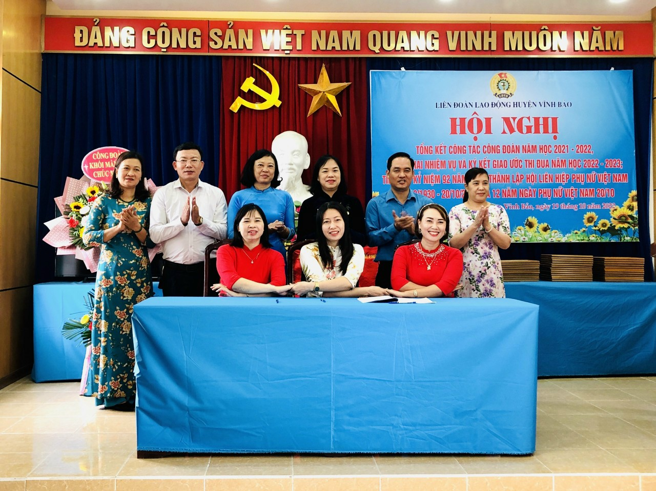
Kí giao ước thi đua
Công đoàn cùng với chuyên môn phát động phong trào viết sáng kiến kinh nghiệm đây là công tác quan trọng hàng năm nhằm giúp giáo viên đưa ra các sáng kiến mới nhằm nâng cao chất lượng giảng dạy. Nhiều sáng kiến được đánh giá loại giỏi và xuất sắc.
Ngoài các hoạt động bảo vệ quyền lợi hỗ trợ người giáo viên, phối hợp với chuyên môn, Công đoàn Trường THCS Nguyễn Bỉnh Khiêm cũng rất chú trọng đến việc triển khai công tác an sinh xã hội chung tay góp sức cùng cộng đồng. Trong những năm qua hoạt động đền ơn đáp nghĩa, tương thân tương ái 100% các đoàn viên công đoàn có các hoạt động từ thiện, hoạt động thiện nguyện đó là thăm, tặng quà hỗ trợ chi phí trao tặng các gia đình chính sách, gia đình có công, học sinh nghèo, ủng hộ quỹ Mái ấm công đoàn của thành phố Hải phòng, quỹ vì người nghèo. Trong hoạt động hiến máu nhân đạo Công đoàn nhà trường cũng tham gia sôi nổi nhiệt tình hơn 1000 đơn vị máu mỗi đợt là con số đáng tuyên dương... các hoạt động xã hội đều được Công đoàn Trường THCS Nguyễn Bỉnh Khiêm triển khai tích cực và hiệu quả mang tính nhân văn.

 | 
Ảnh: Hoạt động hiến máu tình nguyện

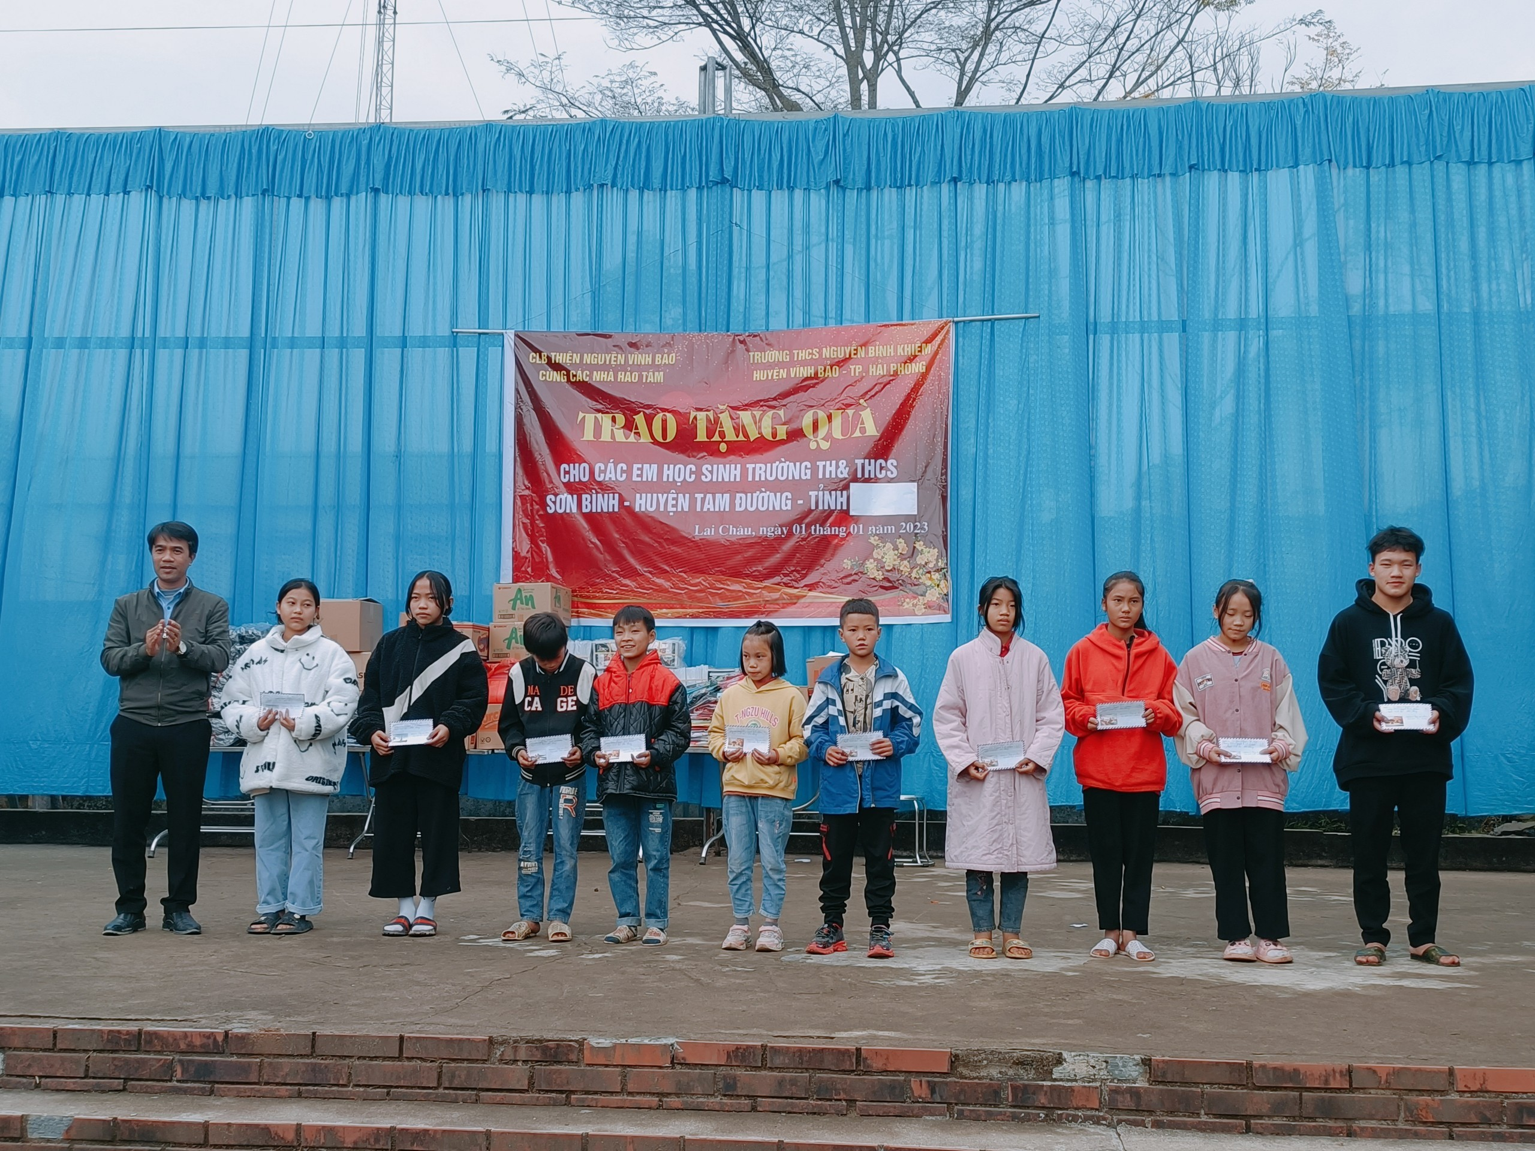
Hoạt động thiện nguyện tại Lai Châu

Công đoàn không ngừng sáng tạo và cống hiến xây dựng nhà trường.Có thể nói Công đoàn Trường THCS Nguyễn Bỉnh Khiêm có vai trò khá lớn trong hầu như tất cả các hoạt động của nhà trường ngay từ khi đặt những viên gạch đầu tiên xây dựng nhà trường đến nay. Với bản lĩnh và khát vọng của người giáo viên, phẩm chất lao động sáng tạo, xung phong tình nguyện, tập thể cán bộ bộ đoàn viên sẽ tiếp tục phát huy trí tuệ, tâm huyết, tận dụng thời cơ vượt qua khó khăn góp phần xây dựng Nhà trường phát triển bền vững, khẳng định vị trí chủ lực, then chốt trong lĩnh vực giáo dục của huyện nhà và thành phố. Trong giai đoạn mới, đứng trước những thử thách những vận hội lớn lao của nghành giáo dục thành phố, Công đoàn Trường THCS Nguyễn Bỉnh Khiêm chắc chắn sẽ luôn cần và luôn có sự đóng góp của các nhà giáo - những đoàn viên đầy nội lực, nhiệt tình và đam mê với sự nghiệp trồng người.
Công đoàn Trường THCS Nguyễn Bỉnh Khiêm - Tất cả vì người cán bộ, giáo viên, nhân viên nhà trường.

